Explorasi penggunaan teknologi dalam pembelajaran limit fungsi: Systematic literature review

Wilda Syam Tonra¹, Nurjanah^{2*}
^{1),2)} Program Studi Pendidikan Matematika, FMIPA, Universitas Pendidikan Indonesia
¹⁾Program Studi Pendidikan Matematika, FKIP, Universitas Khairun
*Corresponding Author: nurjanah@upi.edu

Abstrak. Teknologi dapat menfasilitasi siswa dalam mempelajari mata pelajaran yang sulit seperti matematika. Pemahaman limit sebagai salah satu materi inti pada kalkulus sebagai bidang dari matematika, memerankan peran penting untuk mempelajari materi Kalkulus lainnya seperti Turunan dan Integral. Namun, siswa mengalami kesulitan dalam mempelajari konsep limit fungsi. Oleh sebab itu, beberapa penelitian mengkaji bagaimana pemanfaatan teknologi untuk membantu siswa dalam mempelajari limit. Penelitian ini diawali dengan penentuan 4 rumusan masalah (RM) yaitu: 1) Alat teknologi apa yang digunakan untuk memfasilitasi pembelajaran limit fungsi? 2) Alat teknologi apa yang paling sering dijadikan acuan? 3) Bagaimana alat teknologi dapat membantu siswa mempelajari konsep limit fungsi? 4) Bagaimana contoh visualisasi alat teknologi dalam mempelajari konsep limit fungsi?. Penelitian ini menggunakan systematic literature review (SLR) yang menggunakan protokol PRISMA (Preferred Reporting Items for Systematic Review and Meta-Analyses) untuk memilih artikel yang memenuhi syarat untuk dipelajari melalui database Google Scholar periode 2013-2023. Protokol PRISMA berisi empat tahapan yaitu identification, screening, eliglibility, dan include. Dari 36 artkel yang tersaring, hanya ada 7 artikel yang dikaji lebih mendalam untuk menjawab ke 4 RM. Hasil penelitian menunjukkan jumlah penelitian tentang limit fungsi dan pemanfaatan teknologi tidak banyak. Hal ini dibuktikan dengan banyak nya artikel yang tersaring hanya 36 artikel. Kemudian, diantara 7 artikel yang akhirnya terpilih tersebut, ada 4 artikel yang menggunakan GeoGebra, 1 Maple, 1 Video and audio recorder dan 1 tidak disebutkan. Sehingga dapat disimpulkan bahwa GeoGebra adalah software yang paling sering diajadikan acuan dalam memvisualisasi konsep limit yang abstrak.

Kata Kunci: Limit fungsi; teknologi; systematic literature review (SLR); PRISMA

- Pendahuluan
Buentello-Montoya (2021) menyatakan bahwa teknologi dapat menfasilitasi siswa dalam mempelajari mata pelajaran yang sulit seperti matematika. Sejalan dengan itu National Council of Teachers of Mathematics (NCTM) (dalam Joyner & Reys, 2000) menyatakan bahwa teknologi memiliki peran yang penting dalam pembelajaran matematika, karena teknologi dapat meningkatkan pemahaman konsep terkait suatu materi. Menurut Tall, Smith, dan Piez (Caglayan, 2015) dari semua bidang matematika, kalkulus paling banyak mendapat perhatian dan investasi dalam penggunaan teknologi. Berbagai sistem aljabar komputer (CAS) bersama dengan perangkat lunak geometri dinamis (DGS) telah digunakan di masa lalu eksplorasi topik kalkulus, seperti GeoGebra (geogebra.org), Cabri, Geometer's Sketsa, Mathematica, Maple, dan Derive.
Kalkulus dibagi menjadi 3 topik utama yaitu limit fungsi, turunan dan integral. Sementara fungsi merupakan materi prasyarat sebelum masuk ke materi inti pertama yaitu limit fungsi. Limit fungsi merupakan salah satu gagasan pemersatu dalam bidang matematika karena dipelajari oleh semua mahasiswa Strata 1 (S1). Flores, A., & Park, J. (2016) limit fungsi sebagai salah satu materi inti kalkulus merupakan materi dasar yang akan mempengaruhi pemahaman materi selanjutnya yaitu diferensial dan integral. Oleh karena itu, limit fungsi merupakan topik Kalkulus yang sangat penting (Buyükköroglu, 2006).
Limit fungsi merupakan materi yang abstrak. Karena ciri khas yang abstrak inilah, beberapa penelitian mengkaji bagaimana pemanfaatan teknologi untuk membantu mahasiswa dalam mempelajari kalkulus. Beberapa penelitian menunjukkan bahwa siswa mengalami kesulitan dengan konsep limit fungsi dalam konteks urutan atau seri (Chagwiza, C. J., Maharaj, A., & Brijlall, D., 2020). Kesulitan lain adalah mencari nilai limit fungsi dan definisi formal limit fungsi. Caglayan (2015) menggunakan GeoGebra untuk memvisualisasi pendekatan ε–δ dalam definisi formal limit fungsi. Sebagai contoh, Caglayan menginstruksikan ke mahasiswa bahwa untuk ε > 0 tertentu, mahasiswa dapat menggunakan grafik mencari bilangan δ sehingga jika |x − a| < δ lalu |f (x) − L| <ε. Sehingga mahasiswa melihat hasil visualisasi dari GeoGebra dan menjelaskan alasan mahasiswa untuk setiap langkah secara detail. Sementara Nagle, C., Tracy, T., Adams, G., & Scutella, D. (2017) merekomendasikan kegiatan pedagogi yang memperkenalkan konsep limit fungsi sebagai nilai prediksi suatu fungsi. Nagle, et al memberikan contoh tugas yang menggunakan representasi numerik dan grafis untuk mengilustrasikan limit fungsi sebagai gagasan tentang nilai prediksi suatu fungsi.
Dari beberapa uraian di atas tentang penggunaan teknologi dalam mempelajari limit fungsi, maka penelitian ini secara khusus akan mengkaji hasil penelitian terdahulu yang menguraikan bagaimana teknologi dan software yang digunakan untuk mempelajari konsep krusial pada materi limit fungsi. Oleh karena itu, secara spesifik, studi ini akan menjawab 3 rumusan masalah (3) yaitu:
RM1: Alat teknologi apa yang digunakan untuk memfasilitasi pembelajaran limit fungsi?
RM2: Alat teknologi apa yang paling sering dijadikan acuan?
RM3: Bagaimana alat teknologi dapat membantu siswa mempelajari konsep limit fungsi?
RM4: Bagaimana contoh visualisasi alat teknologi dalam mempelajari konsep limit fungsi?
- Metode Penelitian
Penelitian ini menggunakan systematic literature review (SLR) yang menggunakan protokol PRISMA (Preferred Reporting Items for Systematic Review and Meta-Analyses) untuk memilih artikel yang memenuhi syarat untuk dipelajari (Ishartono, dkk, 2022; Prilatama, 2023). Metode SLR digunakan untuk mengidentifikasi, menilai, mengevaluasi, dan menafsirkan seluruh penelitian yang ada dengan bidang topik yang menarik, dengan pertanyaan penelitian yang spesifik dan relevan (Triandini, dkk, 2019). SLR dilakukan untuk memahami suatu subjek tertentu atau untuk menyelidiki penelitian baru dan metode untuk kemajuan (Lumban, 2021). Protokol PRISMA berisi empat tahapan yaitu identification, screening, eliglibility, dan include (Nur, dkk, 2021). Langkah PRISMA dapat dilihat pada Gambar 1 di bawah ini
IDENTIFICATION

Menentukan Rumusan Masalah (RM) dan Penyaringan artikel data base Google Scholar menggunakan Publish or Perish (PoP)
Publikasikan pada tahun 2013 - 2023
Excluding bukan open acces (n= 2) , bukan Bahasa Inggris (n=1), not completed (n=1)
n Total = 4
32 articles open acces, english articles and completed
Artikel tidak relevan dengan pembelajaran limit (n=20) dan bukan teknologi (n=5),
n Total = 25

7 artikel untuk dianalisis lebih lanjut
Mendapatkan 36 artikel

SCREENING

Gambar 1 Diagram PRISMA (Preferred Reporting Items for Systematic Review and Meta-Analysis)
INCLUDE
ELIGIBILITY

Berikut adalah penjelasan setiap langkah pada PRISMA
Identification
Pada tahap ini dilakukan identifikasi kata kunci yang akan digunakan dalam proses pencarian. Proses pencarian menggunakan database Google Scholar dengan pertimbangan pencarian database Scopus sangat sedikit yang terjaring. Proses pencarian artikel pada database menggunakan software Publish or Perish (PoP) dengan kata kunci pencarian “Techology, Limit fungsi, Calculus”. Berdasarkan penelusuran, hanya ada 37 artikel yang terjaring. Database awal ini diunduh dengan data CSV atau Excel.
Screening
Pada tahap ini proses seleksi dilakukan berdasarkan kriteria inklusi yang telah dibuat sebelumnya. Studi primer yang tidak memenuhi kriteria inklusi dalam proses seleksi ini akan dikeluarkan dari kumpulan data yang akan digunakan. Berdasarkan proses seleksi menggunakan kriteria inklusi, ditemukan sampel sebanyak 7 artikel. Berikut tabel berisi kriteria inklusi yang digunakan.

Table 1 Inclusion and Exclusion Criteria
Inclusion | Exclusion
Published pada periode tahun 2013-2023 | Tidak dalam periode tahun 2013-2023.
English articles | Non-English articles seperti arabian artikel yang ditemukan akan excluded
Open Access, can be downloaded | Inaccessible.
Completed | Not Completed. Ada 1 artikel yang saat didownload hanya memiliki title, abstract dan introduction

Kriteria inclusion studi ini diantaranya hanya mengkaji artikel dalam periode tahun 2013-2023 dengan pertimbangan update informasi dan kebaruan penelitian terdahulu. Kemudian salah satu artikel yang terjaring bukan menggunakan bahasa Inggris namun berbahasa arab berjudul “On the Conceptualization of the Concept Map Limit fungsi the Case of Mathematics Students” yang akhirnya masuk kriteria exclusion. Selain itu ada Ada beberapa artikel berbayar sehingga tidak dapat terdownload atau tidak open access. Terakhir ada 1 artikel yang tidak completed atau tidak lengkap seperti artikel yang berjudul “Is small, small enough? Students’ understanding the need for the definition of the derivative as a limit fungsi”.

Eligibility
Total ada 25 artikel yang tidak relevan dengan topik yang sedang dikaji. Sebanyak 20 artikel yang bukan penelitian tentang pembelajaran limit fungsi. Sebagai contoh salah satu artikel yang tersaring namun akhirnya diexcluded karena tidak relevan. Artikel tersebut berjudul “Spectral problems of non-self-adjoint q-Sturm-Liouville operators in limit fungsi-point case”. Sedangkan ada 5 artikel yang terkait pembelajaran limit fungsi namun tidak ada unsur penggunaan teknologi. Sebagai contoh salah satu artikel yang berjudul “Students' struggles with temporal order in the limit fungsi definition: uncovering resources using knowledge in pieces”
Include
Langkah terakhir ini adalah mengulas artikel secara mendalam. Data yang diambil dari masing-masing artikel adalah menyesuaikan dengan rumusan masalah. yaitu 1) alat teknologi apa yang digunakan untuk memfasilitasi pembelajaran limit fungsi ? 2) alat teknologi apa yang paling sering dijadikan acuan? 3) bagaimana alat teknologi dapat membantu siswa mempelajari konsep limit fungsi?

- Hasil dan Pembahasan
Dari 36 artkel yang tersaring, hanya ada 7 artikel yang dikaji lebh mendalam untuk menjawab 3 rumusan masalah (RM) yaitu:
RM1: Alat teknologi apa yang digunakan untuk memfasilitasi pembelajaran limit fungsi?
RM2: Alat teknologi apa yang paling sering dijadikan acuan?
RM3: Bagaimana alat teknologi dapat membantu siswa mempelajari konsep limit fungsi?
RM4: Bagaimana contoh visualisasi alat teknologi dalam mempelajari konsep limit fungsi?

- Alat Teknologi yang digunakan untuk memfasilitasi pembelajaran limit fungsi
Tabel 2. Alat Teknologi dalam pembelajaran limit fungsi
Judul Artikel | Author /Tahun | Alat Teknologi
Students’ guided reinvention of definition of limit fungsi of a sequence with interactive technology . | Flores, A., & Park, J. (2016). | Geogebra
The notion of motion: covariational reasoning and the limit fungsi concept. | Nagle, C., Tracy, T., Adams, G., & Scutella, D. (2017). | Tidak disebutkan alat/software khusus. Hanya representasi numerik dan grafis.
Math majors' visual proofs in a dynamic environment: the case of limit fungsi of a function and the ε–δ approach | Caglayan, G. (2015). | GeoGebra DGS
Challenges of maintaining cognitive demand during the limit fungsi lessons: understanding one mathematician’s class practices. | Hong, D. S., & Choi, K. M. (2019). | Video and audio recorder
Formulating a Modified Genetic Decomposition for the Concept of ‘Limit fungsi of a Sequence’. | Chagwiza, C. J., Maharaj, A., & Brijlall, D. (2020). | Maple
Can dynamic activities boost mathematics understanding and metacognition? A case study on the limit fungsi of rational functions. | Fung, C. H., & Poon, K. K. (2021). | Dynamic geom-  etry software (DGS)/ GeoGebra
A dynamic applet for the exploration of the concept of the limit fungsi of a sequence | Cheng, K., & Leung, A. (2015). | GeoGebra dynamics applet

Berdasarkan data yang diperoleh oleh software Publish or Perish (PoP), ada beberapa kesimpulan yang dapat dinyatakan bahwa penelitian tentang limit fungsi tidak banyak. Hal ini dibuktikan dengan banyak nya artikel yang tersaring hanya 36 artikel. Kemudian, diantara 7 artikel tersebut, ada 4 artikel yang menggunakan GeoGebra, 1 Maple, 1 Video and audio recorder dan 1 tidak disebutkan. Terkait bagaimana alat teknologi tersebut digunakan, akan secara detail dijelaskan ada tabel 3 di bawah.

- Alat teknologi apa yang paling sering dijadikan acuan
Berdasarkan tabel 2, diperoleh informas bahwa GeoGebra adalah software yang paling sering digunakan dalam pembelajaran limit fungsi
- Proses alat teknologi dapat membantu siswa mempelajari konsep limit fungsi
Tabel 3 Proses alat teknologi dapat membantu pembelajaran limit
Alat Teknologi | Proses alat teknologi dapat membantu pembelajaran limit
Geogebra | Dalam penelitian ini, siswa menghasilkan serangkaian contoh dan bukan contoh yang berbeda secara kualitatif. Konvergensi barisan sebelum menentukan limit suatu barisan. Menggunakan dengan hand out dan dengan metode berbasis GeoGebra, siswa menghasilkan sendiri contoh barisan yang konvergen atau tidak konvergen ke 5 yang akan ditunjukkan pada gambar di bawah. Dengan GeoGebra, siswa awalnya menggunakan rumus dengan variabel kontinu, jadi instruktur menunjukkan kepada mereka cara membuat grafik barisan sebagai diskrit kumpulan poin dalam perangkat lunak. Instruktur memberikan handout tambahan urutan dari contoh yang dikembangkan oleh proyek CLEAR Calculus, dengan delapan contoh barisan yang konvergen menjadi 5 (Gambar 1) dan delapan contoh barisan yang tidak konvergen ke 5. Contoh-contoh ini juga tersedia selama kelas melalui sebuah situs web interaktif.
Tidak disebutkan alat teknologi namun hanya menyebutkan representasi numerik dan grafis | Misalkan suatu fungsi dengan grafik yang diberikan. Mahasiswa diminta menentukan apakah ada prediksi yang jelas untuk nilai penggunaan bagian grafik yang terlihat. Jika mahasiswa tidak dapat membuat prediksi, mahasiswa diminta jelaskan alasannya. Contoh tugas yang menggunakan representasi numerik dan grafis untuk mengilustrasikan limit fungsi sebagai gagasan tentang nilai prediksi. Karena tidak ada satu prediksi yang jelas untuk nilai fungsi yang hilang terhadap perilaku yang berbeda pada ruas kiri dan kanan x = 3, siswa mempelajari lim tersebut x→3 f(x) tidak ada. Berikut adalah Gambar 2 terkait grafik tersebut.
GeoGebra DGS | Penggunaan GeoGebra salah satunya adalah menentuka limit kiri dan kanan suatu fungsi. Melalui hasil GeoGebra, mahasiswa menunjukkan bahwa kedua limit kiri dan kanan tersebut tidak sama satu sama lain. Mahasiswa memperoleh nilai yang benar dengan menggunakan tes angka yang mendekati 0 akhirnya mahasiswa dapat menyimpulkan bahwa lim x→0 f(x) tidak ada. Mahasiswa memanfaatkannya teknik zoom-in dinamis dan gerakan tangan dimasukkan dalam visualisasinya saat menjelaskan hasil visualisasi menggunakan Geogebra.
Video, audio recorder | Video dan Audio Recorder digunakan bukan secara langsung dalam memahami konsep limit. Namun peneliti menggunakan keduanya sebagai sumber data utama. Semua kelas kalkulus diajarkan oleh Dr A direkam dalam video. Sebuah kamera diposisikan di bagian belakang ruangan untuk menangkap video dan audio mendatang dari diskusi seluruh kelas dan perekam suara ditempatkan di depan ruangan untuk menangkap suara siswa. Secara total, 33 rekaman video pelajaran dikumpulkan dari Dr A untuk penelitian ini, tim memeriksa 5 rekaman video dan audio pada batas pelajaran karena Dr A dalam mengajarkan semua topik batas dalam lima pelajaran terkait limit.
Maple | Dalam mempelajari fungsi batas barisan, pendekatan integrasi teknologi dirancang untuk mencakup grafik presentasi, numerik dan analitis dari batas fungsi barisan selama sesi pembelajaran melalui aplikasi perangkat lunak (Maple).
Dynamic geometry software (DGS)/ GeoGebra | GeoGebra awal yang digunakan pada penelitian ini. Persamaan f(x) = $\frac{x^{2}-4}{x-2}$diplot dan divisualisasikan oleh GeoGebra dengan nilai f(x) dihitung dan ditampilkan (misalnya 3). Mengikuti pedoman pendekatan pembelajaran inkuiri, siswa terlebih dahulu ditanyai tentang nilai f(x) jika x sama dengan 2 dan apakah nilai tersebut ada atau tidak. siswa bebas menyeret penggeser 'x' untuk menjelajahi nilai f(x) dalam rentang tertentu yang disarankan oleh guru. Namun, rentang 'x' lainnya juga diterima. Jika ada nilai pastinya untuk f(x), nilai ini langsung ditunjukkan oleh teks di sisi kiri dengan titik A muncul pada garis. Ketika penyebutnya mencapai nol, muncul kata 'tidak terdefinisi' (lihat Gambar 2). Sebuah lingkaran berongga C muncul, yang menyiratkan bahwa kurva tersebut dipatahkan pada titik tertentu.
GeoGebra dynamics applet | GeoGebra dynamics applet (untuk selanjutnya akan menjadi disebut applet) yang digunakan oleh siswa di mana mereka dapat mengetikkan urutan yang diinginkan. Misalnya untuk barisan an = 10 (sin n/n) + 4. Di dalam applet terdapat dinamika. Strip persegi panjang yang membuka 'ad infinitum' ke kanan. Posisi strip persegi panjang ini dikendalikan oleh titik L yang dapat diseret. Artinya, strip berujung terbuka ini dapat dipindahkan ke mana saja pada sketsa sesuka hati dengan menyeret L ke posisi berbeda. Lebar strip adalah dapat disesuaikan dengan penggeser ε dengan nilai ε berkisar antara 0 hingga 2 ditambah 0,1 (ini nilai dapat diubah dengan mudah). Sinar putus-putus mendatar memancar dari L ke kanan yang membelah strip menjadi dua bagian atas dan bawah yang sama dengan masing-masing bagian memiliki panjang ε (seperti yang ditunjukkan oleh tanda ε+ dan ε-). Garis putus-putus yang tegak lurus sumbu x melalui L dilekatkan pada strip dan perpotongannya dengan sumbu x dilambangkan dengan N. Kita menyebutnya persegi panjang terbuka lepaskan penggaris ε − N. Penggeser-a dengan nilai bilangan bulat berkisar antara 0 hingga 1000 (kisaran ini bisa diubah dengan mudah) mengontrol jumlah istilah urutan yang muncul di applet. Tekan dan tahan tombol Shift yang mengaktifkan mode pembesaran untuk seluruh applet melalui pengguliran, pergerakan seluruh applet dengan menyeret, atau menskalakan sumbu x dan y. Appletnya adalah dikonversi dan dimodifikasi menjadi applet berbasis web di mana siswa dapat mengetik dalam urutan yang diinginkan.

- Contoh visualisasi alat teknologi dalam mempelajari konsep limit fungsi
Berikut disajikan contoh visualisasi dari beberapa kajian/penelitian tentang limit.
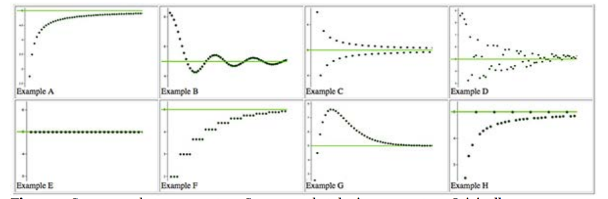
Gambar 1. Barisan yang konvergen ke 5. Barisan yang tidak konvergen ke 5. Asal
dipublikasikan di Kalkulus CLEAR oleh Oehrtman (dalam Flores, A., & Park, J., 2016).
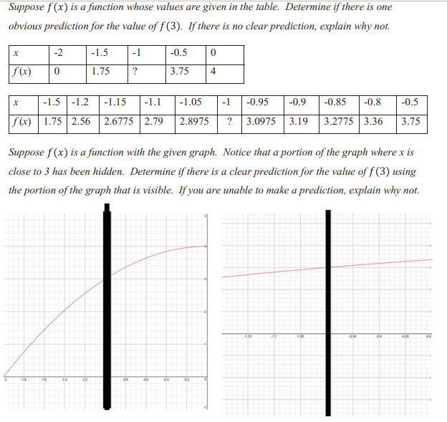
Gambar 2. Lim x→3 f(x) tidak ada oleh Nagle, C., Tracy, T., Adams, G., & Scutella, D. (2017).
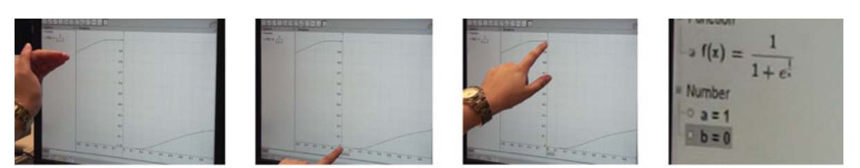
Gambar 3. Penentuan limit kiri dan kanan oleh Caglayan, G. (2015).

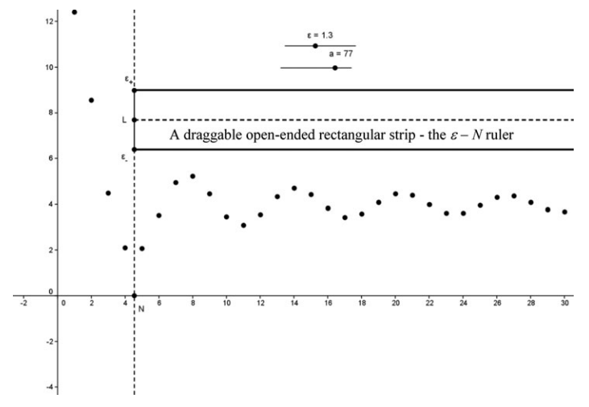

Gambar 4. GeoGebra dynamics applet untuk urutan yang diinginkan oleh Cheng, K., & Leung, A. (2015).
Keempat contoh visualisasi di atas merupakan hasil penelitian berbeda untuk mempelajari konsep limit yang berbeda pula. Visualisasi merupakan salah satu strategi pembelajaran limit sehingga konsep abstrak limit dapat membantu siswa mendapatkan gambaran yang lebih baik.
- Simpulan
Berdasarkan hasil penelitian yang diperoleh berdasarkan ke-4 rumusan masalah, dapat disimpulkan bahwa alat teknologi yang digunakan untuk memfasilitasi pembelajaran limit fungsi adalah ada 4 artikel yang menggunakan GeoGebra, 1 Maple, 1 Video and audio recorder dan 1 tidak disebutkan. Sehingga alat teknologi yang paling sering dijadikan acuan adalah GeoGebra. Prose alat teknologi dapat membantu siswa mempelajari konsep limit fungsi adalah konvergensi barisan sebelum menentukan limit suatu barisan, menentukan rediksi yang jelas untuk nilai penggunaan bagian grafik yang terlihat, menentuka limit kiri dan kanan suatu fungsi, Video dan Audio Recorder digunakan bukan secara langsung dalam memahami konsep limit. Namun peneliti menggunakan keduanya sebagai sumber data utama, dan lainnya. Kemudian, contoh visualisasi alat teknologi dalam mempelajari konsep limit fungsi adalah visualisasi kekonvergenan fungsi serta limit kiri dan kanan suatu fungsi.

Daftar Pustaka

Buentello-Montoya, D. A., Lomelí-Plascencia, M. G., & Medina-Herrera, L. M. (2021). The role of reality enhancing technologies in teaching and learning of mathematics. Computers & Electrical Engineering, 94, 107287.

Caglayan, G. (2015). Math majors' visual proofs in a dynamic environment: the case of limit fungsi of a function and the ϵ–δ approach. International journal of mathematical education in science and technology, 46(6), 797-823.

Chagwiza, C. J., Maharaj, A., & Brijlall, D. (2020). Formulating a Modified Genetic Decomposition for the Concept of ‘Limit fungsi of a Sequence’. African Journal of Research in Mathematics, Science and Technology Education, 24(3), 333-347.

Chagwiza, C. J., Maharaj, A., & Brijlall, D. (2020). Formulating a Modified Genetic Decomposition for the Concept of ‘Limit fungsi of a Sequence’. African Journal of Research in Mathematics, Science and Technology Education, 24(3), 333-347.

Cheng, K., & Leung, A. (2015). A dynamic applet for the exploration of the concept of the limit fungsi of a sequence. International Journal of Mathematical Education in Science and Technology, 46(2), 187-204.

Flores, A., & Park, J. (2016). Students’ guided reinvention of definition of limit fungsi of a sequence with interactive technology. Contemporary Issues in Technology and Teacher Education, 16(2), 110-126.

Fung, C. H., & Poon, K. K. (2021). Can dynamic activities boost mathematics understanding and metacognition? A case study on the limit fungsi of rational functions. International Journal of Mathematical Education in Science and Technology, 52(8), 1225-1239.

Hong, D. S., & Choi, K. M. (2019). Challenges of maintaining cognitive demand during the limit fungsi lessons: understanding one mathematician’s class practices. International journal of mathematical education in science and technology, 50(6), 856-882.

Ishartono, N., binti Halili, S. H., Ningtyas, Y. D. W. K., Tonra, W. S., Kholid, M. N., Waluyo, M., & Djamilah, S. (2022). The Role of Instructional Design in Improving Pre-Service and In-Service Teacher’s Mathematics Learning Sets Skills: A Systematic Literature Review in Indonesian Context. Indonesian Journal on Learning and Advanced Education (IJOLAE), 5(1), 13-31.
Joyner, J., & Reys, B. (2000). Principles and Standards for School Mathematics: What's in It for You?. Teaching children mathematics, 7(1), 26-29.

Lumban Gaol, N. T. (2021). School leadership in Indonesia: A systematic literature review. Educational Management Administration & Leadership, 17411432211010811.
Nagle, C., Tracy, T., Adams, G., & Scutella, D. (2017). The notion of motion: covariational reasoning and the limit fungsi concept. International Journal of Mathematical Education in Science and Technology, 48(4), 573-586.

Nur, A. S., Marlissa, I., Kamariah, K., Palobo, M., & Ramadhani, W. P. (2021). Mathematics education research in Indonesia: A scoping review. Beta: Jurnal Tadris Matematika, 14(2), 154-174.
Prilatama, A. (2023). KESELAMATAN KERJA: SYSTEMATIC LITERATURE REVIEW (SLR) DAN ANALISA BIBLIOMETRIK. TRANSEKONOMIKA: AKUNTANSI, BISNIS DAN KEUANGAN, 3(1), 12-22.

Triandini, E., Jayanatha, S., Indrawan, A., Putra, G. W., & Iswara, B. (2019). Metode systematic literature review untuk identifikasi platform dan metode pengembangan sistem informasi di Indonesia. Indonesian Journal of Information Systems, 1(2), 63-77.

